20. marec 2018

Vysoko účinné riešenia a rastúci ekosystém urýchlia využitie doplnkových výrobných procesov v priemyselných odvetviach

Henkel ponúka celkom nové materiálové riešenia pre priemyselnú výrobu využívajúcu 3D tlač

Düsseldorf – Henkel urýchľuje komercializáciu materiálov vyrábaných na mieru a ponúka komplexné služby a know-how týkajúce sa 3D tlače ako riešenia pre svojich zákazníkov. Divízia Adhesive Technologies posilňuje svoj ekosystém rozširovaním strategických partnerstiev s globálnymi technologickými lídrami. Cieľom je adaptácia sa v rýchlo sa rozvíjajúcom trhu dodatočnej výroby nad rámec prototypov výroby koncových produktov.

Henkel Adhesive Technologies dodáva zákazníkom po celom svete široké portfólio vysokovýkonných materiálov, ako je svetlom tvrdnúci akryl, silikón či epoxidové a polyuretánové lepidlá. Divízia vyvíja na mieru šité produkty a služby, aby dokázala poskytovať vysoko efektívne riešenia pre rôzne odvetvia priemyslu. Na základe technických znalostí a know-how vyvinula spoločnosť Henkel nové materiály špeciálne určené pre 3D tlač.

Aby Henkel urýchlil priemyselné využitie 3D tlače, ponúka rastúce portfólio služieb a zariadení. Jeho súčasťou sú špecializované zariadenia pre automatizáciu, ako aj riešenia pre vytvrdzovanie, impregnáciu a povrchovú úpravu v post-procese. Tento rad produktov a služieb posilnil ekosystém dodatočnej výroby spoločnosti a urýchľuje integráciu častí vytlačených pomocou 3D tlačiarní do odvetvia priemyselnej montáže a dodávateľského reťazca.

„Sme presvedčení, že plný potenciál dodatočnej výroby sa ukáže, keď identifikujeme jej správnu aplikáciu na zákazníka, zameriame sa na správne materiály a správny tlačový proces a využijeme správny softvér,“ povedal Philipp Loosen, vedúci oddelenia 3D tlače v divízii Henkel Adhesive Technologies. „Preto sme sa spojili so silnými technologickými partnermi ako sú Carbon a HP, vďaka ktorým sa už podarilo vyvinúť vzrušujúce technológie pre odvetvie 3D tlače. Táto spolupráca nám umožňuje využívať naše know-how v množstve materiálov ako aj prístup k zákazníkom na to, aby sme vypracovali nové riešenia pre priemyselnú výrobu.“

So spoločnosťou Carbon pracuje Henkel na materiáloch a špecializovaných zariadeniach pre 3D tlač na báze polymerizácie. Spoločnosti vyvinuli zariadenie na meranie, miešanie a dávkovanie (skr. MMD), systém dávkujúci živicu a príslušenstvo k výrobnému systému SpeedCell od Carbonu, ktorý umožňuje správne dávkovanie Carbon materiálov vo veľkých množstvách. Okrem toho Henkel začína s rozvojom živíc Loctite pre materiály z ekosystému spoločnosti Carbon.

So spoločnosťou HP pracuje Henkel v ich otvorenej materiálovej platforme na vývoji materiálov pre technológiu Jet Fusion na báze tavenia prášku. Henkel sa stal prvým globálnym predajcom 3D riešení HP Jet Fusion, ktorému sa podarilo kvalifikovať v priemyselnej výrobe.

O spoločnosti Henkel
Spoločnosť Henkel pôsobí celosvetovo s vyrovnaným a diverzifikovaným portfóliom produktov. Vďaka silným značkám, inováciám a technológiám zastáva Henkel vedúce postavenie na trhu tak v spotrebiteľských, ako aj priemyselných odvetviach. V oblasti lepidiel je Henkel divízia Adhesive Technologies celosvetovým lídrom na trhu v rámci všetkých priemyselných segmentov. V oblastiach Laundry & Home Care a Beauty Care je Henkel na vedúcich pozíciách na viacerých trhoch a v kategóriách vo svete. Spoločnosť bola založená v roku 1876 a má za sebou viac než 140 úspešných rokov. Henkel zamestnáva viac než 53 000 ľudí po celom svete, ktorí spolu tvoria zanietený a veľmi rôznorodý tím, ktorý spája silná firemná kultúra a spoločný záujem vytvárať trvalo udržateľné hodnoty a ktorý zdieľa spoločné hodnoty. Ako uznávaný líder v oblasti udržateľnosti je Henkel na popredných priečkach v mnohých medzinárodných indexoch a hodnoteniach. Prioritné akcie spoločnosti Henkel sú kótované na nemeckom akciovom indexe DAX. Viac informácií nájdete na stránke www.henkel.com.

Na Slovensku pôsobí Henkel vo všetkých troch strategických oblastiach už od roku 1991. Henkel Slovensko predáva viac ako 50 značiek a dnes zamestnáva viac ako 1 600 pracovníkov.

Kontakt Zuzana Kaňuchová Zuzana Ozanová
Riaditeľka korporátnej komunikácie agentúra Seesame
Telefón: +421 917 160 597 +421 918 421 739
E-mail: zuzana.kanuchova@henkel.com ozanova@seesame.com

Materiály na stiahnutie sú k dispozícií v adresári pre médiá na internetových stránkach:
www.henkel.com/press

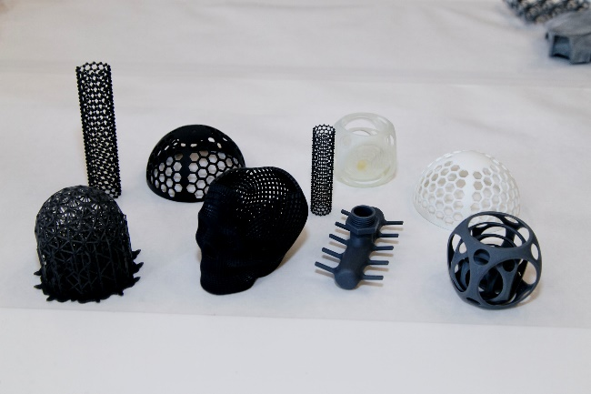

Henkel ponúka nové materiálové riešenia pre priemyselnú výrobu v podobe 3D tlače.

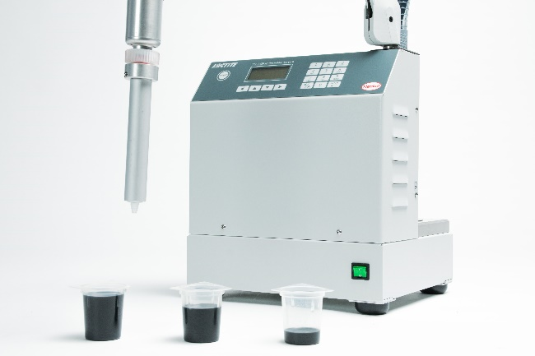

Vďaka špecializovaným zariadeniam, službám a širokému portfóliu post-procesov dokáže divízia Adhesive Technologies svojim zákazníkom poskytnúť komplexné riešenia.

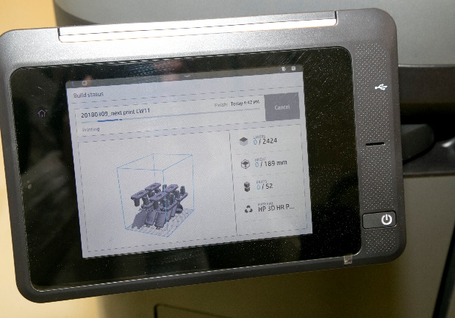

Henkel nadviazal partnerstvo s technologickými lídrami ako je Carbon a HP, aby využil svoje know-how v oblasti materiálov pre nové zákaznícke využitie 3D tlače.

